マシンに多才なオペレータ・ターミナルを
B&Rはスイングアームシステム用の超薄型Power Panelを発表
B&Rはスイングアームへ取り付けができるPower Panel を発表します。コンパクトなターミナルは、IP67準拠の完全密封型パネルで、マシン上での使用に最適です。薄型ワイドスクリーンデバイスは、5.0インチから21.5インチまでの5つのサイズで利用できます。組み込みブラウザを備えたPower Panel T50 Field HMIターミナルは、mapp ViewでWebベースのHMIアプリケーションを表示するのに適しています。

これらのデバイスは、ディスプレイの対角線に応じて深さ16.5または26 mmとなり、スイングアームに取り付けるように設計されております。これにより、オペレータが見やすい位置に簡単に旋回できます。このPower Panelは、VESA取り付けユニットにも取り付けることができます。FT50ターミナルには、Power over Ethernet（PoE）接続があります。
つまり、1本のケーブルで電源とネットワーク通信の両方が提供されます。
操作も簡単
Power Panelは設定が簡単で、またハイエンドマシンのデザインにも最適です。マルチタッチ技術により、スワイプやズームなどの一般的に使用されるジェスチャーを統合して、直感的で明確に構成されたユーザーガイダンスを実現できます。投影型の静電容量式タッチスクリーンは、厚い革手袋を着用して操作した場合でも、正確かつ確実に反応します。
ほしい情報をほしい時に
ウェブベースの mapp View HMIアプリケーションをPower Panel FT50で実行すると、オペレータは、必要な情報を必要な時・場所でアクセスすることができます。mapp Viewを使用すると、オートメーションエンジニアは、HTML5、CSS、またはJavaScriptプログラミングのバックグラウンドなしで、使いやすいHMIソリューションを作成できます。数回クリックするだけで、両手確認などの重要な操作の機能を設定できます。

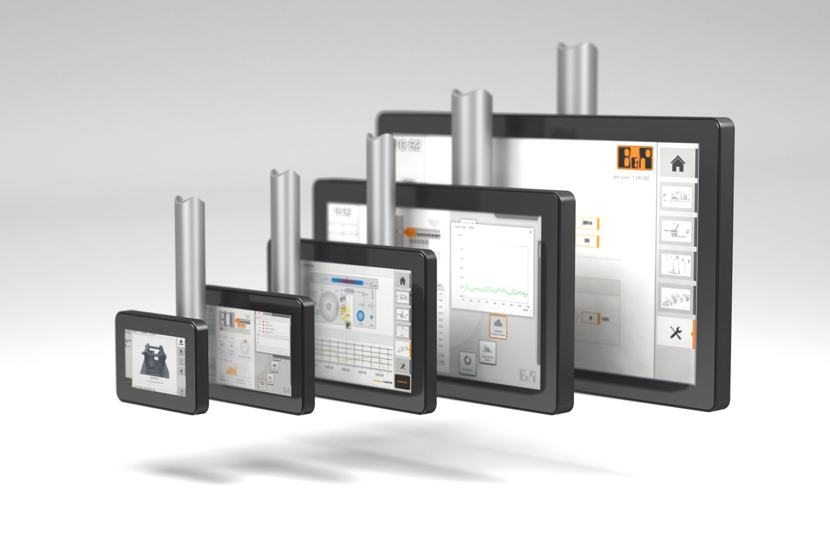
超薄型ワイドスクリーンデバイスは、5.0インチから21.5インチまでの5つのサイズで利用できます。

B&Rについて
ABBグループの一員であるB&Rは、オーストリアに本社を置く産業オートメーションのグローバルリーダーです。 B&Rは、最先端のテクノロジーと先進的なエンジニアリングを組み合わせ、あらゆる産業のお客様に、マシンおよびファクトリーオートメーション、モーションコントロール、HMI、統合型安全技術など、トータルソリューションを提供しています。OPC UA、POWERLINK、openSAFETYなどのIIoT通信規格やAutomation Studioソフトウェアにより、B&Rは常にオートメーションエンジニアリングの未来を再定義しています。よりいっそうの工程簡素化と、お客様の期待を超えたいというコミットメントに支えられ、B&Rは産業オートメーションの最前線を走り続けています。
より詳細な情報については、www.br-automation.com/ja をご覧ください。

